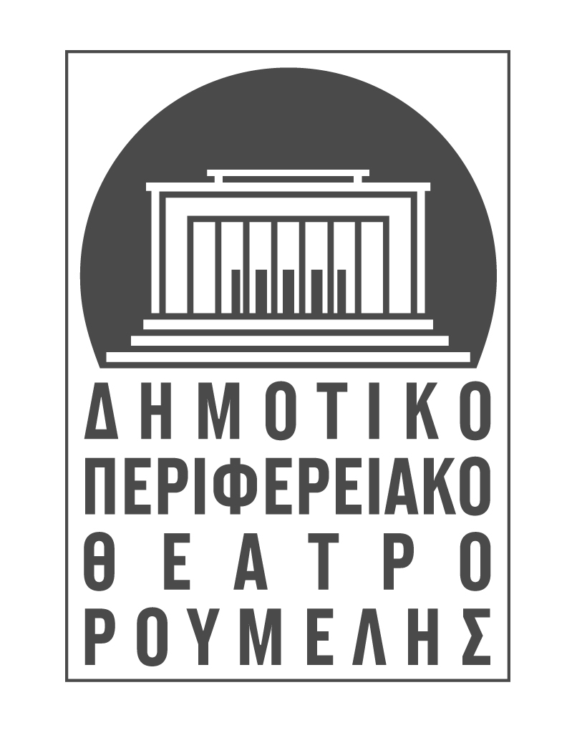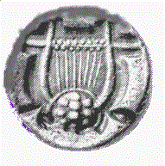

ΔΕΛΤΙΟ ΤΥΠΟΥ
Λαμία, 15/12/2015
«Ο Γλύκας των Χριστουγέννων» στο Δημοτικό Θέατρο Λαμίας την Τετάρτη 23 Δεκεμβρίου

Το ΔΗ.ΠΕ.ΘΕ. Ρούμελης σε συνεργασία με το Δημοτικό Ωδείο Λαμίας, διοργανώνει και φέτος όπως κάθε χρόνο την Παιδική Χριστουγεννιάτικη Γιορτή αφιερωμένη στους μικρούς του φίλους την Τετάρτη 23 Δεκεμβρίου στις 19:00 στo Δημοτικό Θέατρο Λαμίας, με είσοδο ελεύθερη!

Ένα παραμύθι για μικρά και μεγάλα παιδιά σε κείμενο και σκηνοθεσία της Εύης Σταματίου. Παίζουν οι ερασιτέχνες ηθοποιοί: Εύη Σταματίου και Τάσος Αραβανής. Την παράσταση θα πλαισιώσει με χριστουγεννιάτικα τραγούδια η Παιδική Χορωδία του Δημοτικού Ωδείου Λαμίας. Τους ήρωες του παραμυθιού ενσαρκώνουν οι: Άννα Αντωνίου, Αποστολία Κουκουφίκη, Κωνσταντίνος Αραβανής, Έκτορας Αντωνίου καθώς και παιδιά δημοτικού από τα ΚΔΑΠ του Δήμου Λαμίας. Τα κουστούμια και τα σκηνικά επιμελήθηκαν τα Εικαστικά Εργαστήρια Του Δήμου Λαμιέων.

Παραμονή Χριστουγέννων και στο ζαχαροπλαστείο του Κυρ-Παντελή τα γλυκά παίρνουν ζωή την νύχτα και λογομαχούν για το ποιό γλυκό είναι πιο γλυκό! Ο Γλυκότατος το Μελομακάρονο θα δώσει την λύση, αφού σκαρφίζεται την πιο “γλυκιά” ιδέα!

Για πληροφορίες επικοινωνείτε στο τηλέφωνο 22310 33325.

ΔΗ.ΠΕ.ΘΕ. ΡΟΥΜΕΛΗΣ ΥΨΗΛΑΝΤΗ 17, Τ.Κ. 35100 ΛΑΜΙΑ ΤΗΛ. 2231033325, ΦΑΞ. 2231032215 e-mail: dipether@otenet.gr , www.dipetheroumelis.gr ,facebook

